Ingeniera en sistemas y ciencias de la comunicación

Nombre:

Darwin Enrique Escobar Barrios 0906-22-5936

**Manual de Usuario – Clínica Serenidad Mental (Laboratorio #1)**

Catedrático:

Alberto Eugenio Marroquín Gómez

**Índice**

Inicio de aplicación 3

Iniciar Sesión 5

Pacientes 7

Citas 10

Solicitudes 13

**Manual de Usuario**

# Inicio de aplicación

Cuando ingresamos a la página web por primera vez nos muestra la siguiente página de inicio, esta página de inicio está hecha **para** que **nuestros clientes** puedan ingresar y observar en qué se especializa nuestra clínica, y algunas imágenes de nuestro entorno de trabajo.

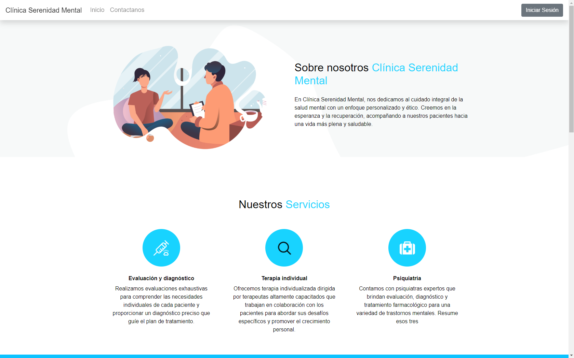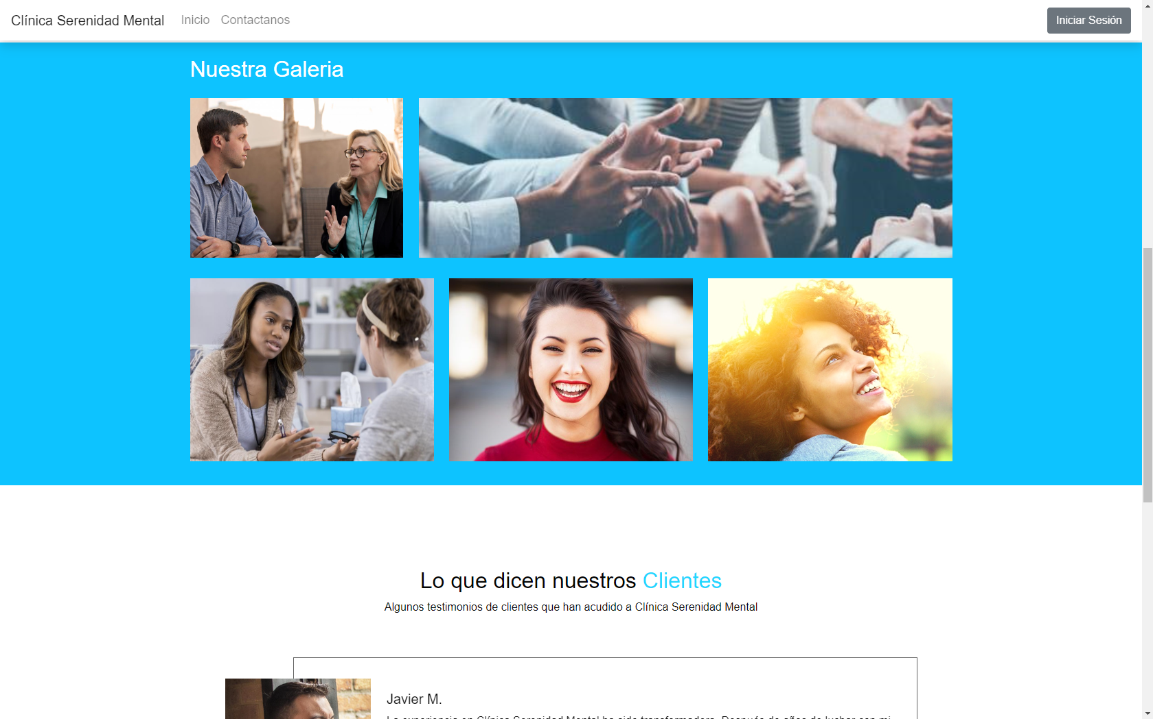

Si nos desplazamos hacia abajo dentro de la página web podremos observar dos nuevos apartados, uno de ellos es “Lo que dicen nuestros clientes” que son algunos testimonios de familiares o pacientes que ha tenido nuestra clínica, esto se muestra con un “slider” o “carrusel” para mostrar distintas historias.

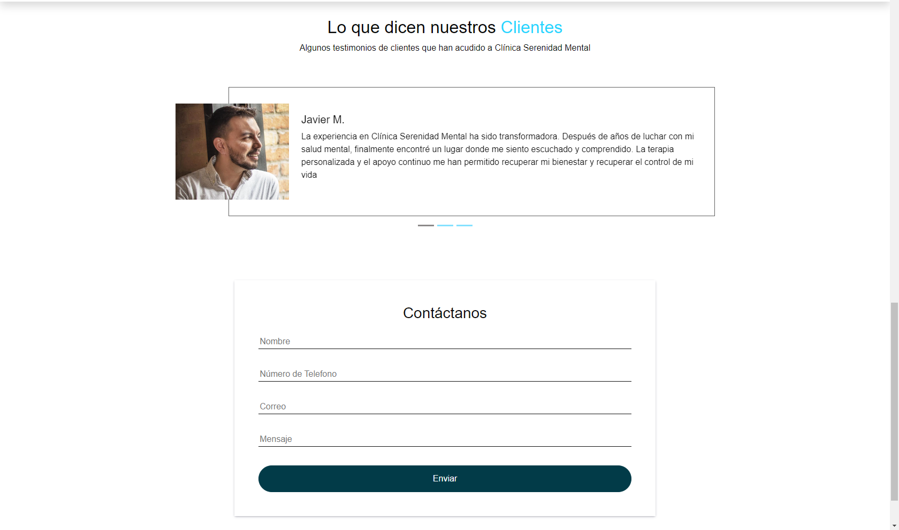

Y al final de nuestra página web se encuentra un formulario de “Contáctanos”, lo que les permite a nuestros usuarios comunicarse con la Clínica directamente desde la página web. Este formulario recopila la información que ingrese el usuario para su posterior revisión dentro del apartado que se le ha brindado a los usuarios de la clínica.

# Iniciar Sesión

En la barra de navegación de nuestra página principal se encuentra un botón de “Iniciar Sesión”, al presionarlo nos enviará a una diferente vista para poder ingresar al resto del programa en caso de poseer un usuario valido.

Si intentamos iniciar sesión con un usuario y/o contraseña que no se encuentre en nuestro registro se mostrará un mensaje. El usuario se le proporcionó a la Clínica, ya que no podrán crear nuevos, y en caso de requerir o modificar uno ya existente deben comunicarse con nosotros.

Si iniciamos sesión con un usuario válido la página nos redireccionará a la siguiente vista:

En esta nueva vista se muestra el inicio de nuestra página principal, pero con nuevos apartados en nuestra barra de navegación. Cada uno de esos apartados nos conduce a distintas funciones dentro de la aplicación, y solo podremos acceder a ellas si hemos iniciado sesión exitosamente con anterioridad, de lo contrario no se mostrarán.

Si presionamos el botón de “Cerrar Sesión” perderemos el acceso a estos apartados y nos dirigirá nuevamente a la página principal como si fuéramos un cliente.

# Pacientes

Al presionar **“Pacientes”** en nuestra barra de navegación nos enviará a la siguiente vista, la cual nos muestra los pacientes que ha registrado la Clínica.

Arriba a la izquierda tenemos el botón de “Nuevo Registro”, y al presionarlo nos abrirá una nueva ventana encima de la vista en la que nos encontramos, en esta nueva ventana podremos ingresar nuevos pacientes para registrar dentro de nuestra aplicación.

Si nos desplazamos un poco a la derecha del botón de “Nuevo Registro” encontraremos un apartado donde podremos escribir el nombre de algún paciente que deseemos buscar, después de escribir lo que estamos buscando podremos presionar el botón “Buscar” para que nos muestre solamente resultados que coincidan ya sea total o parcialmente.

Si deseamos ver nuevamente todos los pacientes que tenemos registrados podremos ya sea dejar en blanco la búsqueda del paciente y presionar “Buscar” o ir a nuestra barra de navegación y presionar “Pacientes” nuevamente.

Por cada paciente que tengamos registrado se nos mostraran las dos opciones “Editar” y “Eliminar”, estas funciones se ven representadas en la fila de nuestro paciente con un lápiz para editar y un bote de basura para eliminar, esto en caso de haber ingresado mal algún dato o que simplemente ya no queremos tener registrado a un Paciente.

En caso de presionar el lápiz para editar a nuestro paciente se mostrará la siguiente ventana:

Vista la cual es parecida a la que hemos visto antes al momento de querer ingresar un nuevo paciente pero esta ya cargará los datos del paciente que hemos seleccionado, y si le damos en el botón de “Guardar Cambios” los datos que hemos modificado del paciente se actualizarán. Si presionamos el botón “Cerrar” simplemente se cerrará la vista y no ocurrirá ninguna operación, el mismo caso si presionamos fuera de la vista.

También tenemos la opción del bote de basura “Eliminar”, si presionamos este botón se nos desplegará la siguiente ventana, esto para confirmar que realmente quiere eliminar el registro de ese paciente dentro del programa. En caso de borrar un paciente y luego recuperarlo debe contactar con nosotros.

# Citas

El apartado de Citas tiene un funcionamiento parecido al que hemos visto en la parte de Pacientes, así que solo explicaremos las novedades de este apartado.

Al momento de presionar el botón de “Nuevo Registro” se nos desplegará la siguiente ventana:

Su funcionamiento es el mismo al que vimos en Pacientes, pero aquí tendremos que seleccionar un paciente que ya tengamos registrado en el anterior apartado.

Al guardar el registro se cargará en nuestra vista principal de Citas, en esta tenemos dos nuevos apartados “Resultados” y “Descargar”. Los botones de “Editar” y “Eliminar” tienen el mismo funcionamiento que hemos mostrado antes.

Si presionamos el botón de “Resultados” se nos desplegará la siguiente ventana en la que podremos guardar los resultados, indicaciones y medicamentos que le hemos dado al paciente en esa cita, estos datos podremos actualizarlos según lo veamos conveniente, ya que son datos que se utilizan luego en el botón de descargar.

Si presionamos el botón de “Descargar” se nos descargará en nuestra computadora un archivo Word con el nombre del paciente:

Archivo que contendrá los datos que hemos ingresado en el apartado de “Resultados”, esto para agilizar el proceso dentro de la Clínica y mantener el historial médico del paciente.

# Solicitudes

En el apartado de Solicitudes tenemos la siguiente vista:

Vista con formato similar al que ya hemos visto antes, pero en lugar de buscar un paciente estamos buscando a un consultante, estos datos no los ingresamos nosotros dentro de la clínica, son los datos recopilados de las personas que visitan nuestra página web y llenan el formulario de **“Contáctanos”**, estos datos son de utilidad para poder atender a las personas que están interesadas en nuestros servicios.

En esta vista el botón de “Editar” simplemente nos deja modificar si ya hemos revisado la consulta, para llevar un control y no contactar varias veces al cliente.

El botón de eliminar hace lo mismo que hemos visto en las demás vistas, pero en este caso es aún más útil, ya que es un apartado que puede llenar cualquier persona y pueden ser datos que no nos interesan dentro de la clínica.